Intencje Mszalne
Poniedziałek 14.04.2025
6.30 + Irena Fidelus (od rodziny Pilszak z Zembrzyc)
18.00 + Maria Wrona – greg.14
18.00 + Irena Fidelus (od córki Bogusławy z rodziną)
18.00 + Eugeniusz Stasiak (od szwagierki Mirosławy z rodziną)
Wtorek 15.04.2025
6.30 + Irena Fidelus (od Beaty i Janusza Stopka wraz z dziećmi)
18.00 + Irena Kostecka w 10 rocz. śmierci (od męża i dzieci)
18.00 + Maria Wrona – greg.15
18.00 + Eugeniusz Stasiak (od Tomasza i Magdaleny Musielak z dziećmi)
Środa 16.04.2025
6.30 + Irena Fidelus (od Zofii Kępczyk z rodziną)
18.00 + Michał Indyk w 10 rocz. śmierci (od syna z rodziną)
18.00 + Maria Wrona – greg.16
18.00 + Eugeniusz Stasiak (od siostry Urszuli z mężem i rodziną)
Czwartek 17.04.2025 Wielki Czwartek
18.00 – Dziękczynna w intencji kapłanów o potrzebne łaski, Dary Ducha Świętego oraz opiekę M.B. Wspomożenia Wiernych
18.00 + Maria Wrona – greg.17
18.00 + Eugeniusz Stasiak (od szwagierki Wiesławy Mąsior z córką Karliną)
Piątek 18.04.2025 Wielki Piątek
18.00 - Liturgia Wielkiego Piątku
Sobota 19.04.2025 Wielka Sobota
19.00 + Maria Wrona – greg.18
19.00 + +Weronika, Bronisław Dyszczakowscy; +++ Zofia, Julian, Maciej Stetkiewiczowie
19.00 + Zofia Józef Szlęzak
20.04.2025 – Zmartwychwstanie Pańskie
8.00 - O Boże błogosławieństwo i opiekę MB. Wspomożenia Wiernych dla Parafian, Dobrodziejów i uczęszczających do naszego Kościoła
10.00 + Stanisław Momot w 24 rocz. śmierci
11.30 ++ Anna i Błażej Patrzyk (od syna Marcina)
18.00 + Maria Wrona – greg.19

Ogłoszenia Parafialne
Niedziela Palmowa– 13.04.2025
Liturgiczne obchody tygodnia:
1. Dzisiaj, w Niedzielę Palmową, czyli Męki Pańskiej, obchodzimy pamiątkę uroczystego wjazdu Pana Jezusa do Jerozolimy. Rozpoczynamy Wielki Tydzień. Na każdej Mszy św. będzie poświęcenie palm. Na Mszy św. o godz. 11.30 będzie poświęcenie palm przed Kościołem. O godz. 17:10 zapraszamy na Gorzkie Żale.
W środę, 16 kwietnia, po wieczornej Mszy św. wystawienie Najświętszego Sakramentu, za wstawiennictwem św. Józefa, modlimy się w intencji małżeństw i rodzin.
2. LITURGIA TRIDUUM PASCHALNEGO: WIELKI CZWARTEK – Ustanowienie Sakramentu Kapłaństwa i Eucharystii. O godz. 18⁰⁰ – MSZA WIECZERZY PAŃSKIEJ. Po Mszy Adoracja Najśw. Sakramentu w Ciemnicy do godz. 22 ⁰⁰.
3. WIELKI PIĄTEK - LITURGIA MĘKI PAŃSKIEJ. Rano o godz. 7⁰⁰ ⁻ Rozpoczęcie Adoracji Najśw. Sakramentu w Ciemnicy Liturgią Godzin i Jutrznią – kapłani i wszyscy chętni. O godz. 15⁰⁰ - Koronka do Miłosierdzia Bożego, a o godz. 17⁰⁰ zostanie odprawiona DROGA KRZYŻOWA. LITURGIA MĘKI PAŃSKIEJ O GODZ. 18⁰⁰. Po Liturgii przeniesienie Pana Jezusa do Grobu Pańskiego i Adoracja Najśw. Sakramentu w Grobie do godz. 22⁰⁰. Tam również rozpoczniemy I dzień Nowenny do Bożego Miłosierdzia.
4. WIELKA SOBOTA – WIGILIA PASCHALNA. O godz. 7⁰⁰ ⁻ Rozpoczęcie Adoracji Najśw. Sakramentu w Grobie Liturgią Godzin i Jutrznią – kapłani i wszyscy chętni. Poświecenie Pokarmów Wielkanocnych będzie na bieżąco przy stołach ustawionych w salce pod kościołem. Początek poświęcenia o godz. 9⁰⁰ do godziny 13⁰⁰. O GODZ. 19⁰⁰ – LITURGIA WIGILII PASCHALNEJ. Na liturgię wieczorną w sobotę przynosimy świece. Przed zakończeniem adoracji w Grobie o godz. 18:45 - II dzień Nowenny do Bożego Miłosierdzia
5. NIEDZIELA ZMARTWYCHWSTANIA PAŃSKIEGO – O GODZ. 6⁰⁰ - Msza święta REZUREKCYJNA, na zakończenie Mszy św. odśpiewamy dziękczynne „Te Deum”. Msze w tym dniu będą o godzinie: 6.00, 10.00, 11.30, 18.00. W drugi dzień Świąt Wielkanocnych Msze św. jak w niedziele. Kolejne dni, tygodnia wielkanocnego Nowennę do Bożego Miłosierdzia przeżywać będziemy podczas Mszy św. wieczornych.
6. Spowiedź w Wielki Czwartek i Piątek od godz. 8:00 do 9:30, oraz w Wielką Sobotę od godz. 7.30 do 11.00
Wszystkim Ofiarodawcom i Dobrodziejom składamy serdeczne Bóg Zapłać! Życzymy spokojnej, błogosławionej Niedzieli.

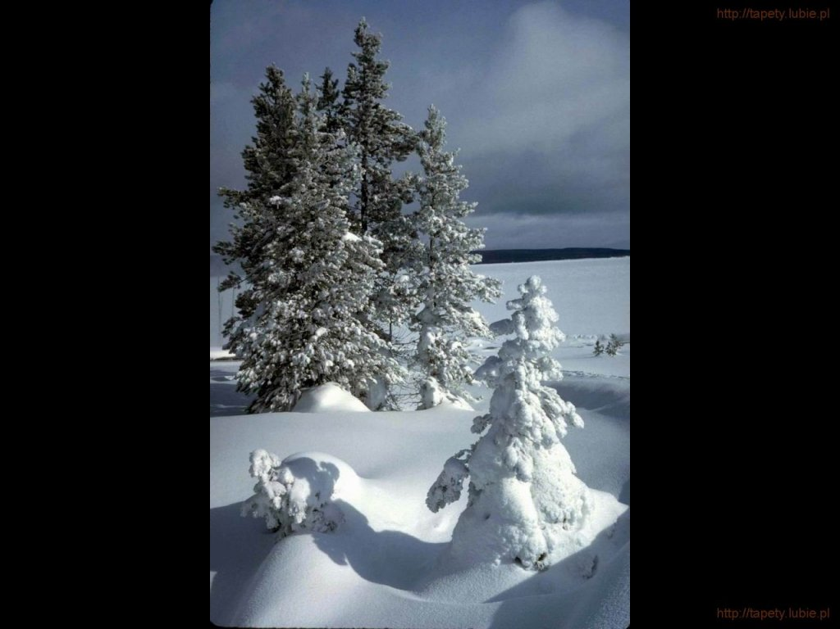
SALEZJAŃSKIE ZASOLE

Słowo na niedzielę.

Światło z ciemności
Czarne chmury gromadzą się nad Jezusem. Następuje zwołanie Sanhedrynu, najwyższej władzy religijnej i sądowniczej w Izraelu. Wszystko dzieje się dlatego, że popularność Jezusa wśród ludzi wzrasta. Najwyższy arcykapłan Kajfasz sugeruje rozwiązanie: usunąć Jezusa. Swoją propozycję motywuje politycznie: „Wy nic nie rozumiecie i nie bierzecie tego pod rozwagę, że lepiej jest dla was, aby jeden człowiek umarł za lud, niżby miał zginąć cały naród”. Choć Żydzi uznawali się Rzymian za zagrażającego istnieniu ich narodu okupanta, to sam Kajfasz – a wiemy to z innych źródeł historycznych – żył w dobrych układach z namiestnikiem rzymskim Piłatem. Czynił to dla własnych korzyści oraz dla zachowania relatywnie dobrych relacji między Izraelem a Rzymem. Jezus, który w żaden sposób nie prowadził działalności politycznej, a nawet mobilizował do płacenia podatku na rzecz Rzymian, zostaje nieuczciwie i niesprawiedliwie przedstawiony jako burzyciel porządku oraz polityczny wichrzyciel. Cały ten proces Jezusa dokonuje się poza Nim. Oskarżony nie może się bronić, nie może przedstawiać swoich racji. A o to apelował wcześniej jeden z faryzeuszy, Nikodem. To, co nastąpi przed samą męką, czyli jakaś forma procesu (przesłuchania u Annasza, u Piłata), będzie już tylko zwykłą farsą, będzie procesem pokazowym. Wyrok zapadł teraz. Rozpoczyna się inwigilacja i poszukiwanie: „Arcykapłani zaś i faryzeusze wydali polecenie, aby każdy, ktokolwiek będzie wiedział o miejscu Jego pobytu, doniósł o tym, by można było Go pojmać”.
Moce ciemności ogarniają Jezusa. Jednak z tych ciemności zaczyna wyłaniać się światło. Paradoksem dzisiejszej Ewangelii jest fakt, że ten, który wydał na Jezusa wyrok śmierci, wypowiedział (nie wiedząc o tym) niezwykłe proroctwo o znaczeniu śmierci Jezusa. Tak wyjaśnia słowa Kajfasza Ewangelista Jan: „Tego jednak nie powiedział sam od siebie, ale jako najwyższy kapłan w owym roku wypowiedział proroctwo, że Jezus ma umrzeć za naród, i nie tylko za naród, ale także po to, by rozproszone dzieci Boże zgromadzić w jedno”. Jezus umrze za zbawienie świata, a z Jego śmierci zrodzi się nowy lud Boży: Kościół, który będzie gromadził ludzi ze wszystkich narodów, krajów i kontynentów.
W dzisiejszej Ewangelii pojawia się jeszcze taki fragment: „A była blisko Pascha żydowska. Wielu przed Paschą udawało się z tej okolicy do Jerozolimy, aby się oczyścić”. To trzecia Pascha, przywołana przez Ewangelistę Jana. Trzecia i decydująca. To podczas niej dokona się pascha Jezusa, Jego przejście przez śmierć do zmartwychwstania. Pascha, która wyprowadzi człowieka z głębokiej niewoli grzechu i wysłuży życie wieczne. Ci, którzy teraz przyszli do Jerozolimy oczyścić, aby się oczyścić, uczynili to w duchu przepisów Starego Testamentu: by uwolnić się z nieczystości rytualnych. Nie wiedzieli, że właśnie w to święto Paschy dokona się odkupienie: uwolnienie człowieka z najgłębszych korzeni zła. Tak, z mocy ciemności, które zintensyfikowały się wokół Jezusa, zaczyna wyłaniać się światło zbawienia.
Jutro rozpoczyna się Wielki Tydzień. Usłyszymy opis męki i śmierci Pana Jezusa. To, co Sanhedryn postanowił, zostało zrealizowane z żelazną konsekwencją. Gdy w Wielki Piątek Jezus będzie umierał, ciemności zła osiągną kulminację triumfu.
Jednak my, wpatrując się w krzyż zaśpiewamy: „Oto drzewo krzyża, na którym zawisło zbawienie świata”. Zanurzmy się w przeżywanie męki Jezusa. Być może zobaczymy, że cierpienia, przeciwności, których doświadczamy, może prześladowania ze strony ludzi, jednym słowem: życiowe ciemności, które nas ogarniają, że wszystko to ma swój głęboki sens. Jednocząc nasze cierpienia z męką Jezusa, zobaczymy, że wraz z Nim uczestniczymy w dziele zbawienia świata, że z ciemności przenikających nas wyłania się światło.
Tajemnica Niedzieli Palmowej
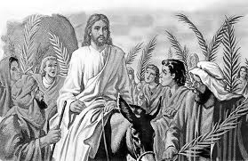
Z jednej strony triumfalna procesja z palmami, z drugiej śpiewana męka i śmierć Pana Jezusa. Z jednej radość, z drugiej smutek. Co oznacza ta sprzeczność w dzisiejszej Mszy?
Ubiegły tydzień poświęciliśmy szczególnemu rozważaniu męki Pana Jezusa, od zeszłej niedzieli wszystkie krzyże w kościele pozostają zasłonięte. Kościół w liturgii przygotowuje się na śmierć Zbawiciela, trwa czas największej zadumy i skupienia. Dzisiaj jednak cały smutek ustępuje na moment. Pokutny fioletowy kolor w liturgii zmienia się w królewską czerwień, słyszymy radosny śpiew „Hosanna Synowi Dawidowemu!”.
Radość
Wspominamy ostatnią podróż Jezusa do Jerozolimy i jego triumfalny wjazd do miasta. Zebrane tłumy Izraelitów potraktowały Jezusa jak króla, który przybywa objąć należną władzę. Rzucały Mu pod nogi zielone gałązki będące symbolem odradzającej się przyrody i zwycięstwa życia nad śmiercią, wznosiły pochwalne okrzyki. Na pamiątkę tego wydarzenia my również przynosimy do kościoła palmy, śpiewamy piękne psalmy i hymny. Izraelici nawet nie przypuszczali jakim sposobem Jezus obejmie władzę i że nie będzie to władza pojmowana po ludzku, czuli jednak, że ta skromna, wjeżdżająca na osiołku postać nie jest zwyczajna. Że mają do czynienia z kimś wielkim. Już niedługo te same tłumy okrzykami: „Ukrzyżuj!” miały skazać Zbawiciela na straszliwą krzyżową mękę.
Smutek
Wraz z początkiem Mszy Świętej zmienia się charakter liturgii. Po triumfalnej procesji przychodzi czas na rozważanie męki i śmierci Jezusa. Cała liturgia tchnie Jego smutkiem i bólem. Zdajemy sobie sprawę, że dla oczyszczenia nas z wszystkich codziennych grzechów Jezus musiał doświadczyć czegoś przerażającego – wpierw biczowania, później krzyżowania. Nie było innej drogi. Ludzkość od grzechu Adama w raju była skazana na śmierć, a jednak śmierć tę wziął na siebie Bóg. Doznał strasznej krzyżowej męki, ale w tym znaku zwyciężył.
Znak zwycięstwa
Właśnie w krzyżu ujawnia się głęboki sens dzisiejszego święta. Izraelici witając Jezusa liczyli pewnie na wyzwolenie spod władzy rzymskiego okupanta, na objęcie przez Jezusa władzy w ludzkim tego słowa znaczeniu. Skazując Go poźniej na śmierć nie domyślali się, że właśnie umierając Chrystus prawdziwie zatriumfuje. Krzyż nie jest znakiem naszego upadku, ale właśnie zwycięstwa, gdyż „śmierć, która wzięła swój początek od rajskiego drzewa, przez drzewo krzyża została pokonana.” Świeże, zielone gałązki rzucane Jezusowi pod nogi, jakby przewidując i poprzedzając jego mękę symbolizowały zwycięstwo życia nad śmiercią. Rolę tę przejął krzyż, przez który to zwycięstwo się dokonało.
In hoc signo vicimus. W tym znaku zwyciężyliśmy.

